*ММНИм-24 Лекция №7=2ч.*

**Тема 3.2. Графическая обработка результатов экспериментальных исследований**

*3.2.1. Виды графических методов, используемых при обработке результатов исследований*

*3.2.2. Древовидный граф - порфориан*

*3.2.3. Древовидный граф - диаграмма «рыбий скелет»*

*3.2.4. Оперограммы - сетевой график*

*3.2.5. Столбчатая диаграмма*

*3.2.6. Круговая диаграмма*

***3.2.1. Виды графических методов, используемых при обработке результатов исследований***

Графические методы в процессе обработки результатов исследований используются преимущественно с целью структуризации и визуализации структуры проблемы, а также представления всей совокупности возможных её решений. Можно с некоторым преувеличением сказать, что графические методы, используемые в исследованиях, играют подчиненную, служебную, но очень важную роль. Кроме того, они чаще всего применяются в сочетании с другими методами для большой наглядности и актуализации полученных данных.

Графические методы, используемые в исследованиях, можно представить в виде граф, диаграмм, сетей.

***3.2.2. Древовидный граф - порфориан***

Общий вид простого древовидного графа - порфириана, показан на рис. 2.

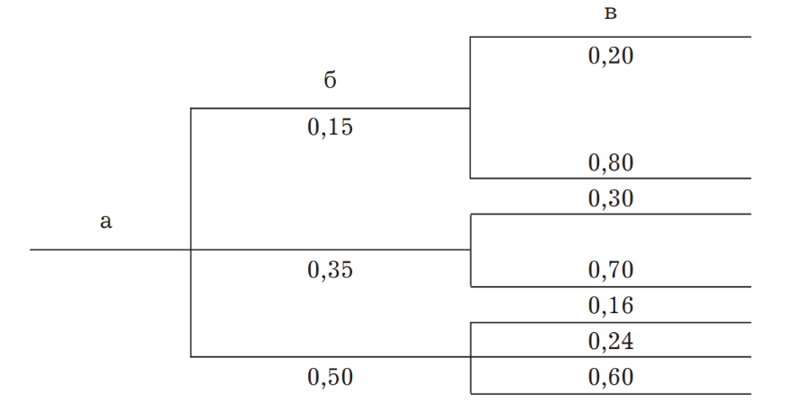

Рис. 2. Общий вид простого древовидного графа: а - ствол; б - сук; в - ветви; 0,15 - значение коэффициента относительной важности ветви

Ориентация графа может быть различной: горизонтальная или вертикальная, прямая или обратная, в зависимости от удобства представления тех понятий, которые отражаются с его помощью.

Древовидные графы чаще всего используются для декомпозиции проблемы / цели / задачи на подпроблемы / подцели / подзадачи с целью упрощения сложного, доведения его до элементарного. Нередко используются они, наоборот, для агрегирования простых явлений, для свертки частных показателей в обобщающий. Для решения, в частности, этой задачи было предложено применять к ветвям дерева коэффициенты относительной важности, получаемые путем экспертного оценивания. Такой синтез двух разных методов (графического представления и экспертного оценивания) был впервые использован сотрудниками компании «Хониуэлл» (США) Эшем и Джестисем и был назван «Помощь планированию с использованием техники

присвоения коэффициентов относительной важности». Пример графа с присвоенными коэффициентами важности приведен на рис. 17. При присвоении значений коэффициентов важности следует помнить, что сумма коэффициентов ветвей одного уровня всегда равна единице. При качественной структуризации проблемы и надлежаще оцененной весомости каждой ветви не составляет труда определить «вклад» каждой из ветвей самого детализованного уровня (на рис. 3.1 — справа) в проблему / цель / задачу, отраженную стволом графа. Так, ветвь «в» графа, представленного на рис. 3.1, характеризуется вкладом в 0,03, т. е. в 3%, (0,20 · 0,15) в общую проблему (ствол «а»). Порфириан может дополняться не только значениями весомости, но и значениями вероятностей наступления ветвей.

***3.2.3. Древовидный граф - диаграмма «рыбий скелет»***

Особую разновидность порфириана, обусловленную формой представления, составляет граф, предложенный японским профессором Исикава и получивший название - диаграмма «рыбий скелет». Общий вид графа приведен на рис. 3.

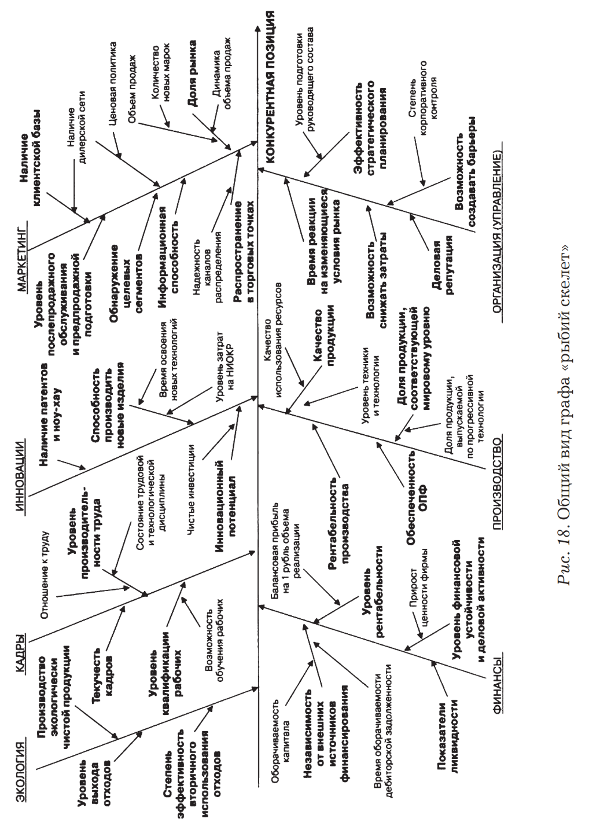

Рис. 3. Общий вид графа «рыбий скелет»

Графы типа «рыбий скелет», чаще всего используемые для уяснения и представления причинно-следственных связей между факторами (источниками, составными частями и т. д.) проблемы, также могут дополняться значениями коэффициентов весомости или вероятности наступления факторов. Диаграмма может строиться по результатам, например, «мозгового штурма» проблемы.

***3.2.4. Оперограмма – сетевой график***

Особой гибридной разновидностью порфирианов и пересекающихся технологических графов можно рассматривать оперограммы в виде сетевого графика. Общий вид оперограммы приведен в табл. 1.

Таблица 1.

Условный фрагмент оперограммы в виде сетевого графика для передвижения товарно-транспортной накладной в цеху

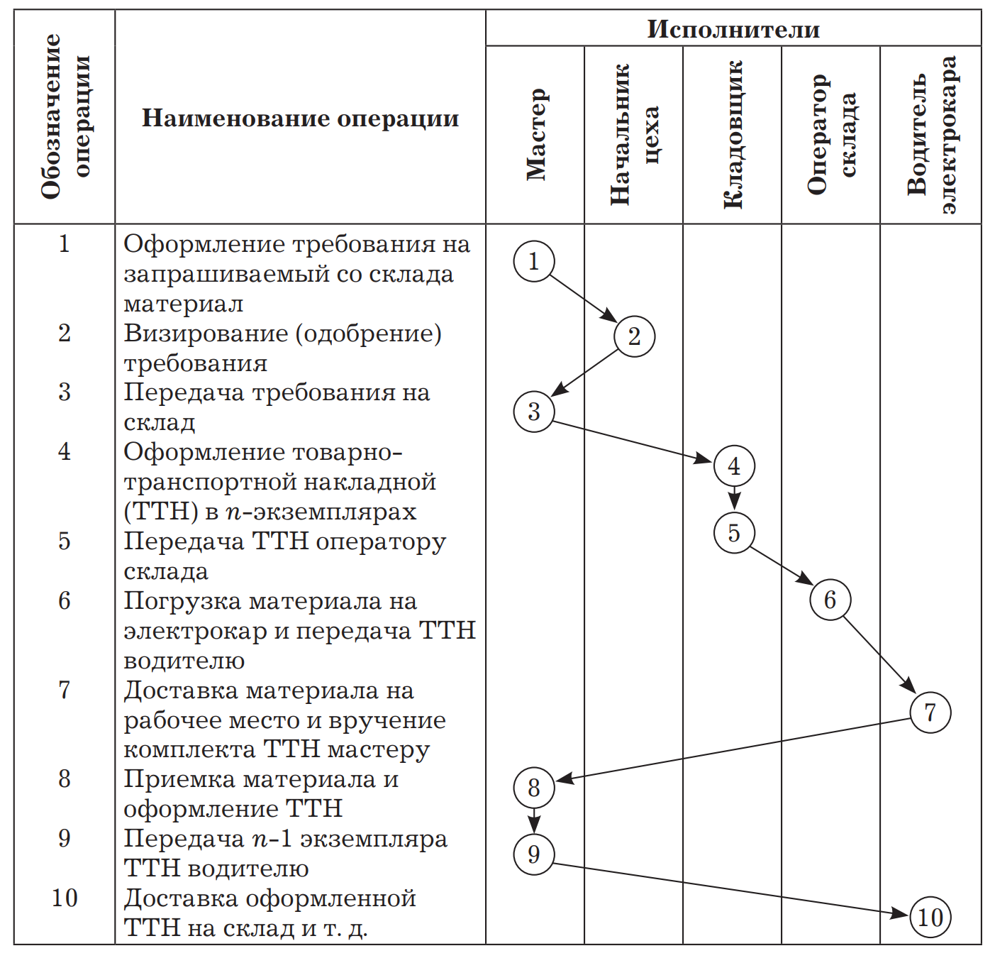

Оперограммы могут быть использованы при исследованиях рациональности (логичности) реальных производственных процессов с целью их рационализации.

***3.2.5. Столбчатая диаграмма***

Столбчатые диаграммы представляют собой двухкоординатные графические построения, с помощью которых путем использования масштаба оси ординат отражают соотносительность исследуемых величин, факторов, признаков и т. д.

Пример использования столбчатых диаграмм приведен на рис. 4.

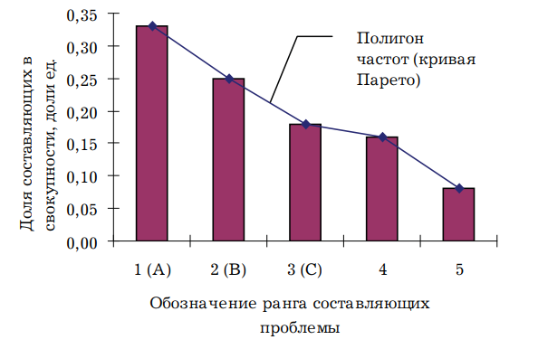

Рис. 4. Столбчатая диаграмма и кривая Парето

***3.2.6. Круговая диаграмма***

Круговые диаграммы представляют собой способ графического представления соотносительности исследуемых величин, факторов, признаков и т. д. путем пропорционального деления площади круга, принимаемой за 100%, на части (1% – 3,6о). Общий вид круговой диаграммы приведен на рис. 3.4.

Кроме вышеприведенных методов, используемых в исследованиях, в виде граф, диаграмм, сетей, также широко применяют методы графического изображения в виде иллюстрирующих материалов: рисунков, чертежей, схем, фотографий и пр. Такие методы дают более наглядное представление о результатах эксперимента, чем табличные данные. Поэтому чаще табличные данные обрабатывают графическими методами с использованием обычной прямоугольной системы координат.

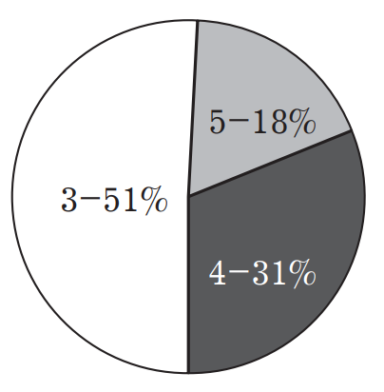

Рис. 5. Структура успеваемости студентов (данные условные): 3, 4, 5 - обозначение оценочных баллов

Графические методы в процессе обработки результатов научных исследований преимущественно используются при подготовке докладов и презентаций ВКРМ.